СОГЛАСОВАНО УТВЕРЖДЕНО
Руководитель проекта Директор «ИМХО»

___________ Иванов Е.В. __________ Красильникова М.В.
«___» ____________ 20__ г. «___» ____________ 20__ г.

Дешифратор
Руководство пользователя

На 11 листах

Действует с «___»________2008 г.

СОГЛАСОВАНО ПРЕДСТАВИИТЕЛЬ
ПРЕДПРИЯТИЯ-РАЗРАБОТЧИКА

Руководитель Главный инженер

__________ Красильникова М.В. ___________ Иванов Е.В.
«___» ____________ 20__ г. «___» ____________ 20__ г.

Электросталь 2008

СОДЕРЖАНИЕ: 2

1 Введение 3
1.1 Область применения 3
1.2 Краткое описание возможностей 5
1.3 Уровень подготовки пользователя 3
1.4 Перечень эксплуатационной документации 3
2 НАЗНАЧЕНИЕ И УСЛОВИЯ ПРИМЕНЕНИЯ 4
2.1 Виды деятельности, функции 4
2.2 Программные и аппаратные требования к системе 4
3 ПОДГОТОВКА К РАБОТЕ 5
3.1 Состав дистрибутива 5
3.2 Запуск системы 5
3.3 Проверка работоспособности системы 5
4 ОПИСАНИЕ ОПЕРАЦИЙ 6
4.1 Внешний вид и основные элементы программы 6
4.2 Подробное описание элементов программы 6

Введение

Область применения
Программа предназначена к применению в профильных подразделениях на объектах Заказчика.

Краткое описание возможностей
Программа «Дешифратор» предназначена для шифрования/дешифрования текстовых файлов.

Уровень подготовки пользователя
Руководство рассчитано на пользователей, обладающих элементарными навыками работы с компьютером (работа с мышью, запуск программ, управление окнами, работа с файловой системой, стандартными диалоговыми окнами и элементами интерфейса), знакомых с основной терминологией (окно, файл, папка, двойной щелчок, меню, панель инструментов, поле ввода, полоса прокрутки и т.п.).

Перечень эксплуатационной документации
Перед началом работы пользователю необходимо ознакомиться со следующими документами:
- Инструкцией по эксплуатации технических средств рабочего места пользователя, предоставляемой производителем соответствующего оборудования;
- Руководствами пользователя на используемую на рабочем месте пользователя операционную систему (в объеме общих сведений и основных приемов работы).

НАЗНАЧЕНИЕ И УСЛОВИЯ ПРИМЕНЕНИЯ

Виды деятельности, функции
Программа предназначена для шифрования текстовых данных с использованием кодового слова и последующего их дешифрования. Имеется возможность сохранять в файл как зашифрованные, так и незашифрованные данные.

Программные и аппаратные требования к системе
Система должна обеспечивать возможность использования в качестве пользовательского рабочего места персонального компьютера со следующими или более высокими характеристиками:
- Процессор: Pentium 600 MHz
- Оперативная память: 64Мб.
- Видеоконтрольное устройство: разрешение 1024х800 точек (по горизонтали х по вертикали), глубина цвета – 8 бит.
- Свободное место на жестком диске: 5Мб.

ПОДГОТОВКА К РАБОТЕ

Состав дистрибутива
- DS.exe – сама программа «Дешифратор».
- Help.doc – справка по работе с программой «Дешифратор».

Запуск системы
Запуск системы осуществляется запуском файла DS.exe

Проверка работоспособности системы
В случае если система работоспособна, то после выполнения указанных действий на экран компьютера будет выведено главное окно программы «Дешифратор».

ОПИСАНИЕ ОПЕРАЦИЙ
4.1 Внешний вид и основные элементы программы «Дешифратор».

Внешний вид программы «Дешифратор» представлен на рисунке ниже:

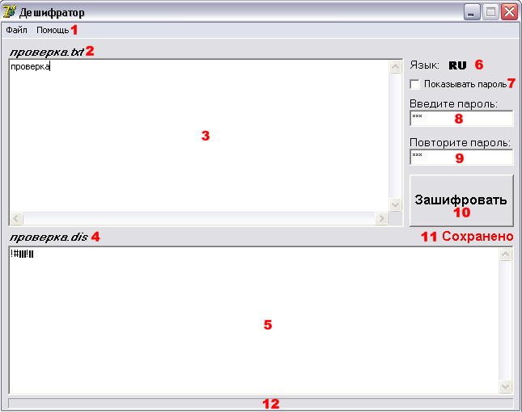

Основные элементы программы:

- Главное меню
- Имя текстового файла
- Окно редактирования/просмотра текстового файла
- Имя зашифрованного файла
- Окно просмотра зашифрованного файла
- Индикатор раскладки клавиатуры
- Переключатель отображения пароля
- Поле ввода пароля
- Поле подтверждения пароля
- Кнопка Зашифровать/Расшифровать
- Индикатор сохранения файла
- Индикатор кодирования файла

4.2 Подробное описание элементов программы.

1. Главное меню

Состав главного меню:

- Файл
  - Открыть
  - Новый
  - Сохранить
  - Сохранить как…
  - Сохранить зашифрованный
  - Сохранить зашифрованный как…
  - Выход
- Помощь
  - Справка
  - О программе

Описание пунктов меню.

  - Открыть

Показ окна открытия файла:

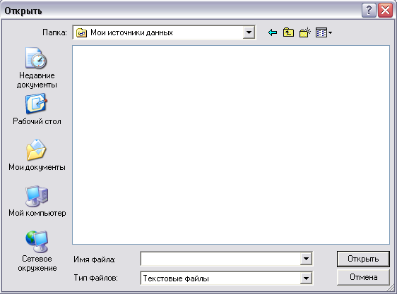

В данном окне требуется указать тип и путь к открываемому файлу. Файлы могут быть двух типов:

- Текстовые файлы

Это файлы с расширением txt, содержащие незашифрованный текст, набранный в программе «Дешифратор» или другой (текстовые редакторы).

- Зашифрованные файлы

Это файлы с расширением dis, содержащие зашифрованный с помощью программы «Дешифратор» текст.

  - Новый

Создание нового файла.

Внимание!
При создании нового файла вся несохраненная информация будет утеряна.

  - Сохранить

Сохранение уже существующего текстового файла . В случае если файла не существует, то будет показано окно сохранения текстового файла (см. пункт 1.4).

  - Сохранить как…

Показывает окно сохранения текстового файла:

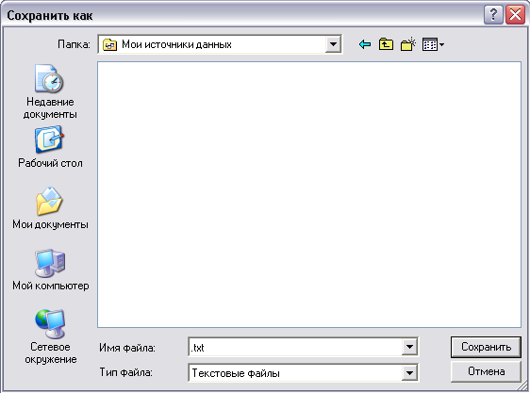

В данном окне требуется указать путь и имя сохраняемого файла.

  - Сохранить зашифрованный

Сохранение уже существующего зашифрованного файла . В случае если файла не существует, то будет показано окно сохранения зашифрованного файла (см. пункт 1.6).

  - Сохранить зашифрованный как…

Показывает окно сохранения зашифрованного файла:

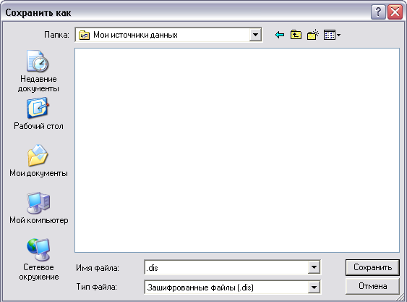

В данном окне требуется указать путь и имя сохраняемого файла.

Внимание!
В пунктах 1.3-1.6 после сохранения файла краткосрочно появляется надпись «Сохранено», находящаяся под кнопкой Зашифровать/Расшифровать. Если данная надпись не появилась, то сохранение файла прошло неудачно и информация может быть потеряна:

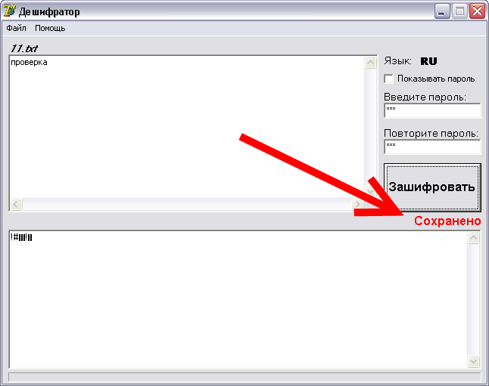

  - Выход

Выход из программы «Дешифратор».

2.1. Справка

Справочная документация по работе с программой «Дешифратор».

Внимание!
Для просмотра справки требуется программа Microsoft Office Word 2003 (или ее более поздние версии) или любая другая для просмотра файлов формата doc.

2.2. О программе

Показывает окно «О программе»:

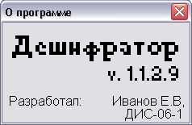

В данном окне показывается информация о разработчике и текущей версии программы «Дешифратор».

2. Имя текстового файла

Отображает имя текстового файла, с которым в данный момент работает программа. Если поле пустое, то редактируемый файл еще не был сохранен.

- Окно редактирования/просмотра текстового файла

Позволяет редактировать открытый или новый текстовый файл, а также просматривать результаты расшифровки зашифрованного файла.

- Имя зашифрованного файла

Отображает имя зашифрованного файла, с которым в данный момент работает программа. Если поле пустое, то зашифрованный файл еще не был сохранен.

- Окно просмотра зашифрованного файла

Позволяет просматривать результаты шифрования текстового файла.

- Индикатор раскладки клавиатуры

Показывает текущий язык ввода. Может принимать 2 значения:
- RU - Русский
- EN – Английский (США)

Внимание!
Отображение других языков ввода не поддерживается.

- Переключатель отображения пароля

Предназначен для изменения режима отображение пароля в полях ввода и подтверждения пароля.

- Поле ввода пароля

Предназначено для ввода пароля шифрования файла.

- Поле подтверждения пароля

Предназначено для подтверждения пароля шифрования файла. НЕ отображается в режиме расшифровки.

- Кнопка Зашифровать/Расшифровать

Предназначена для начала процесса шифрования/расшифровки файла.

- Индикатор сохранения файла

Появляется при удачном сохранении файла.

- Индикатор кодирования файла

Показывает процесс шифрования/расшифровки файла.

Внимание!
Индикатор показывает именно процесс шифрования/расшифровки файла. При обработке больших файлов может возникнуть ситуация, когда полоса индикатора доходит до конца, но сообщения об успешном кодировании файла не появляется. В данном случае требуется подождать, пока программа загрузит кодируемый файл в окна отображения.

